TW-GY327第二维里系数测定实验装置

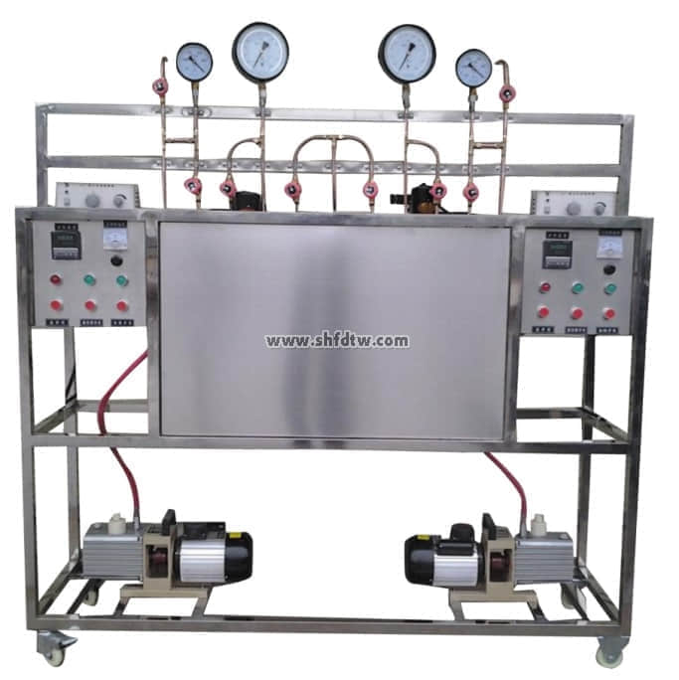

装置功能

了解实验室测定第二维里系数的实验原理及方法。  
  
主要配置  
压力表、真空表、反应容器、温度控制器、搅拌控制器、真空泵、不锈钢框架及控制柜。  
  
公用设施  
水：装置自带水箱，连接自来水。实验时由水箱循环泵送入系统，循环使用。  
电：电压AC220V，功率1.0KW，标准单相三线制。每个实验室需配置1～2个接地点（安全地及信号地）。  
实验物料：CO2气体。  
  
技术参数  
1.运行环境：温度0-40℃，相对湿度：≤90%RH，电源：电压：220V；电流：15A。   
2、0.25级充液耐震型精密压力表（0-2.5MPa）。  
3、反应容器：容积40L，304不锈钢材质。  
4、控温范围：室温～99℃，控温精度±0.1℃。  
5、温度：采用PT100温度传感器，数显智能仪表测量显示温度。  
6、管路：均为紫铜管，管路气密性好。  
7、搅拌器：功率60W，转速0-500r/min，数显转速控制仪。  
8、真空泵：旋片式真空泵，功率：250W，流量：1L/s。  
9、各项操作及显示、调节、控制全在控制屏面板进行。  
10、框架为304不锈钢材质，结构紧凑，外形美观，流程简单、操作方便。  
11、外形尺寸：1600×500×1400mm（长×宽×高），外形为可移动式设计，带3寸双刹车轮。  
  
测控组成